**Лабораторная работа 6**

Протокол TCP

**Задача:**

Продемонстрировать tcp-сеанс обмена информационными сообщениями; Объяснить адрес по схеме http. Дать расшифровку доменному имени и заголовкам http; Показать активные tcp-соединения, объяснить изменение состояния; Определить эффективную пропускную способность сети (icmp)

**Оборудование:**

Cisco Packet Tracer

**Ход выполнения работы**:

Используется схема из предыдущей лабораторной работы: 2 сети, соединенные роутером: 192.168.1.* / 255.255.255.0 и 192.168.2.* / 255.255.255.0. Пусть в первой сети будет расположен HTTP-сервер.

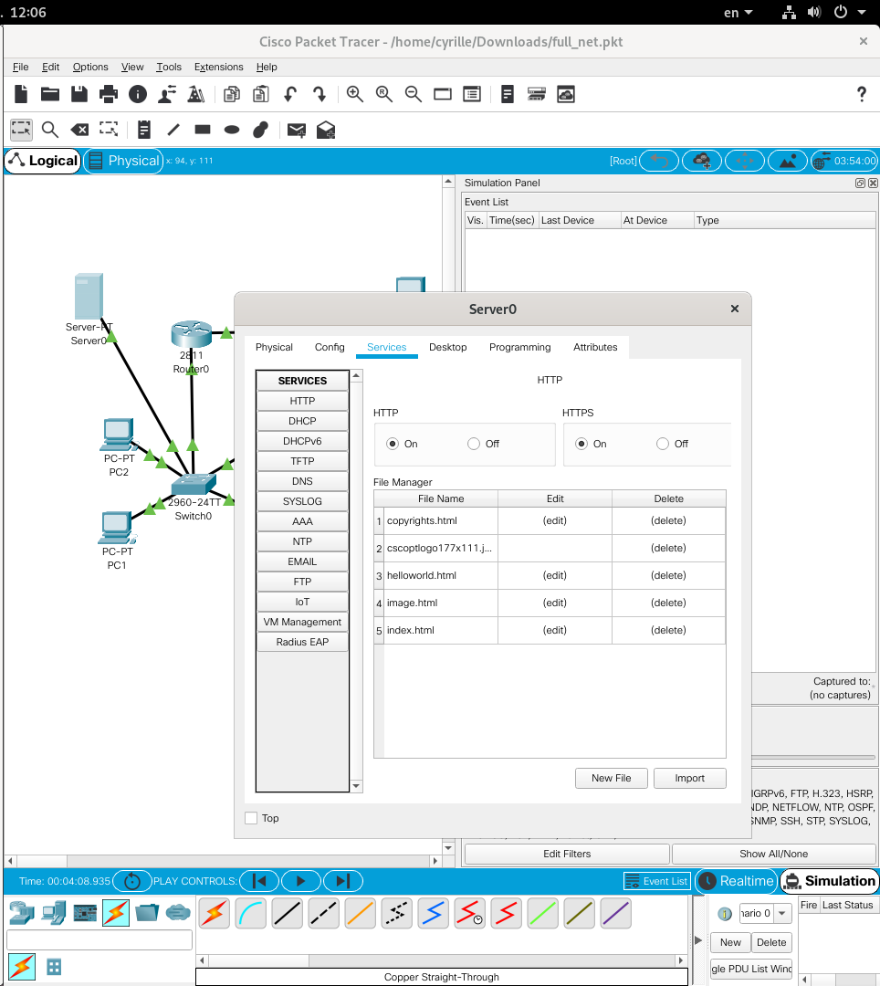

**Трехстороннее рукопожатие:**

1. SYN от клиента

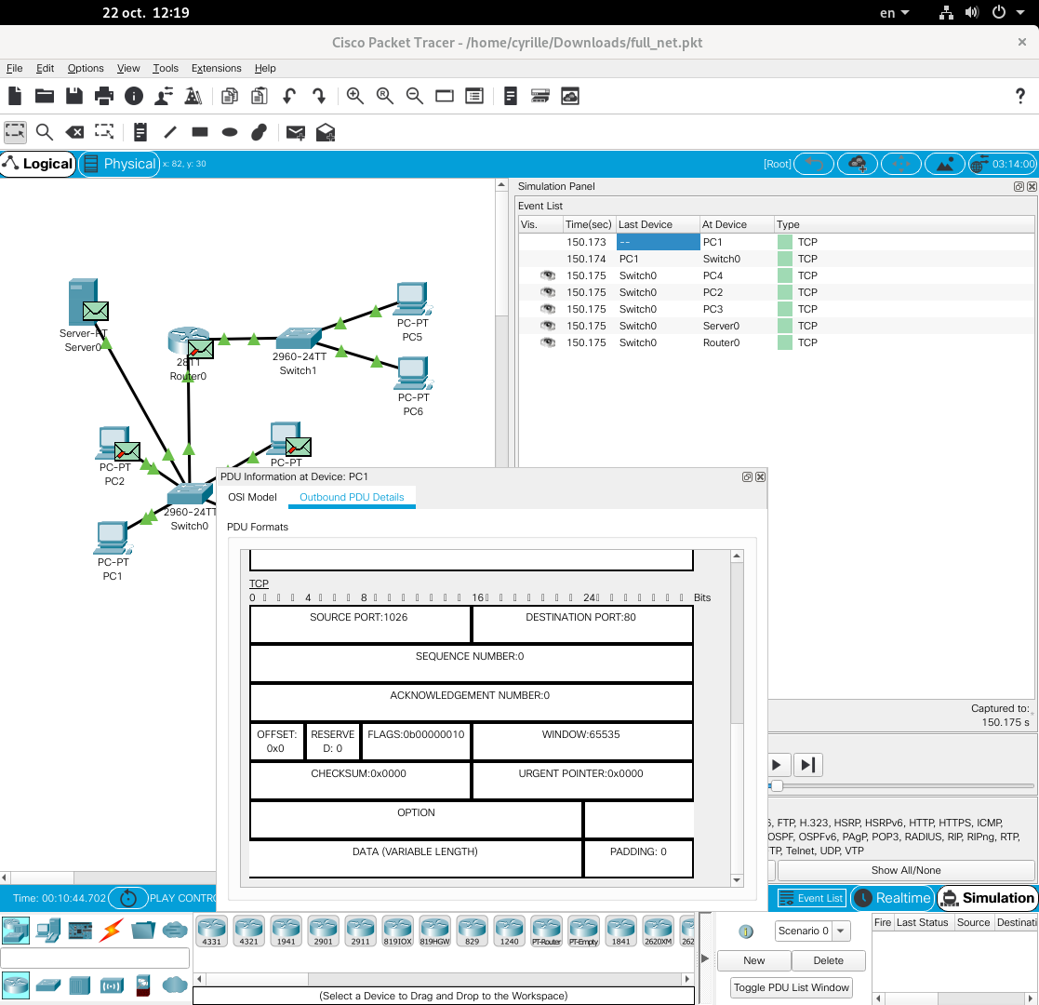

1. SYN+ACK или RST от сервера

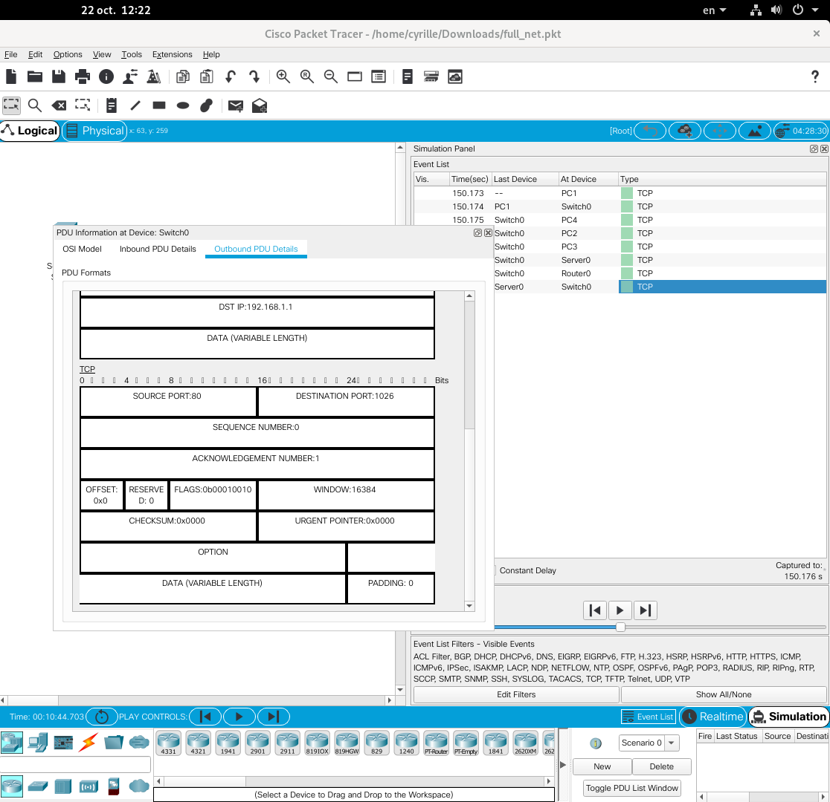

1. ACK от клиента

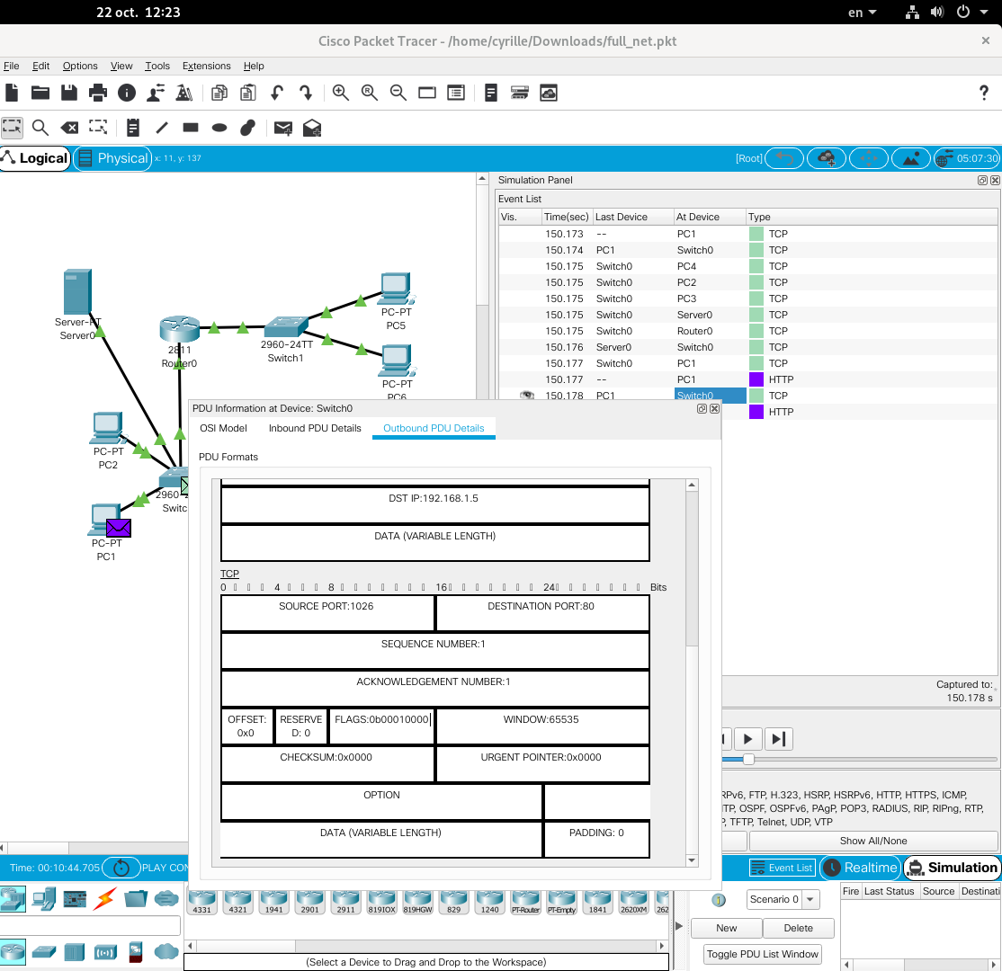

1. FIN+ACK от клиента для разрыва соединения

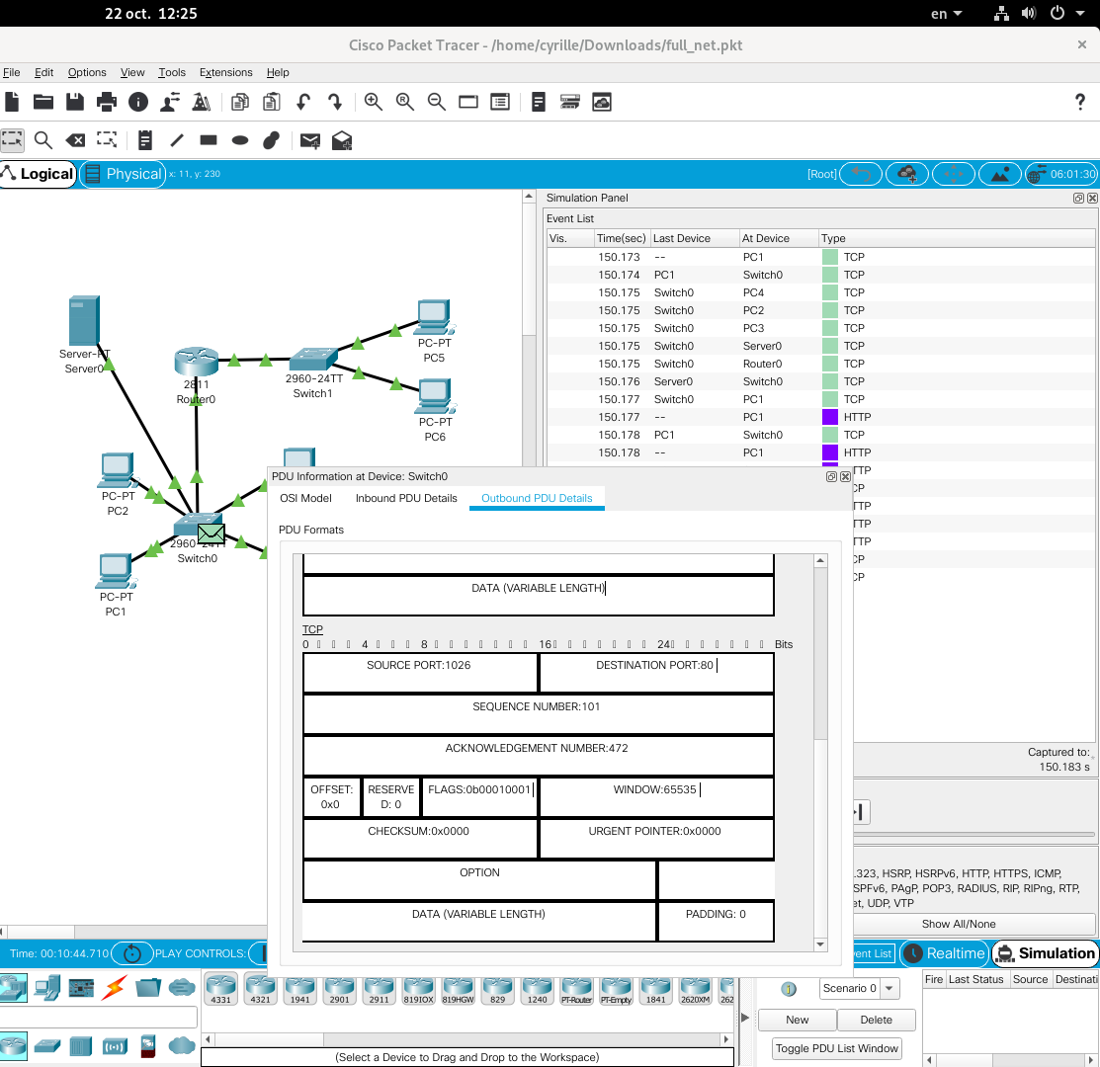

1. FIN+ACK от сервера

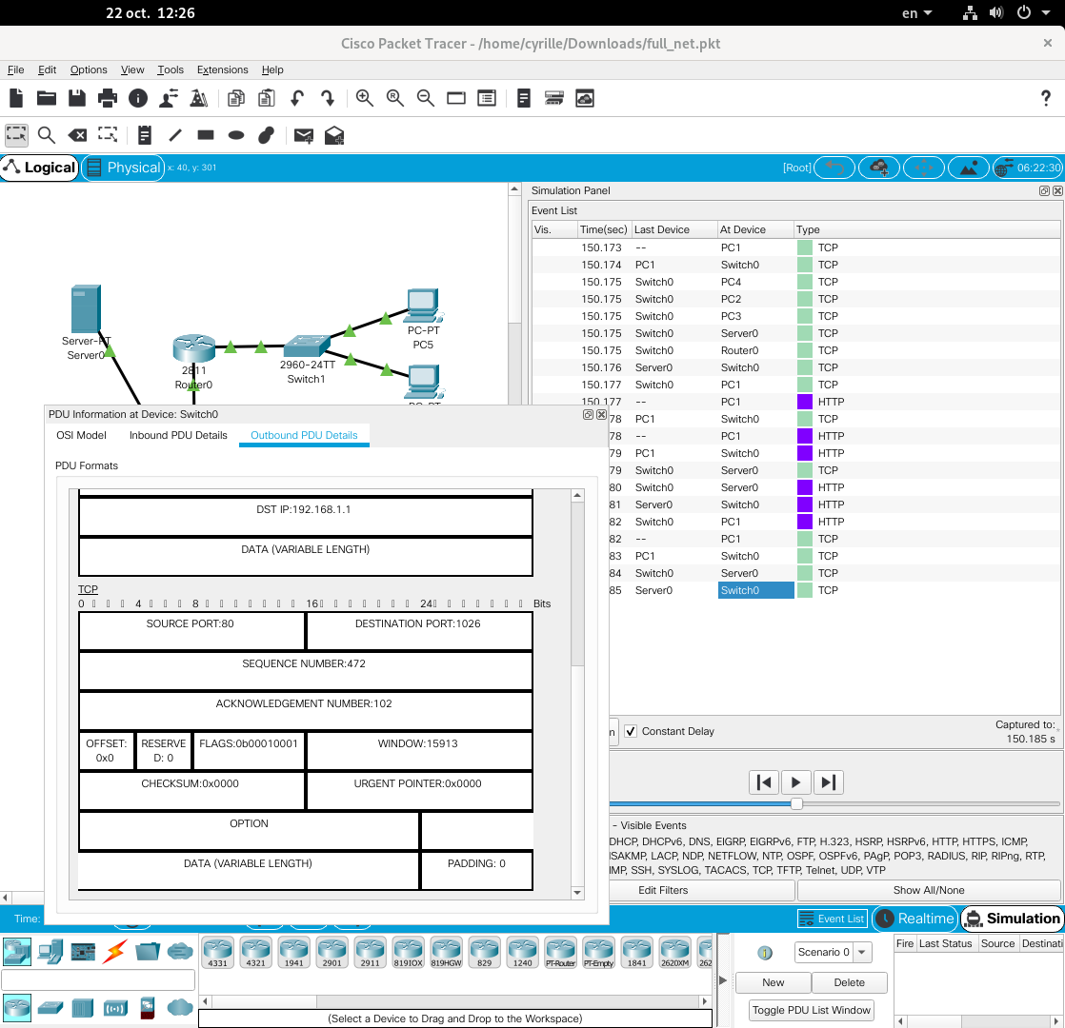

1. ACK от клиента

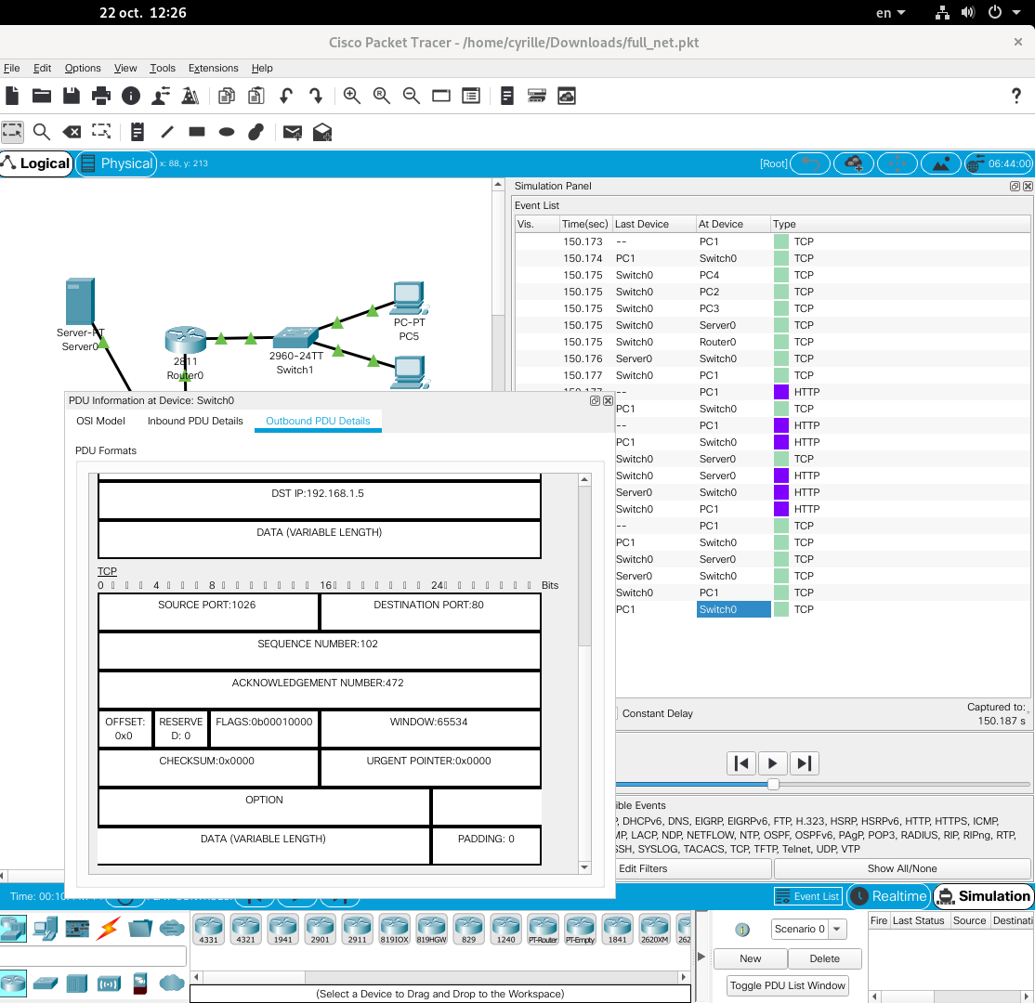

**Выводы:**

Был продемонстрирован обмен TCP-сообщениями. Объяснен адрес по схеме http, продемонстрировано активное TCP-соединение, объяснено изменение состояния TCP.